有關碘化鉀藥品相關事宜Q & A | 出處：衛生署食品藥物管理局公布，臺北醫學大學附設院 藥劑部整理  建檔日期： 2011/3/21 上午 08:42:50  更新日期： Monday, 03/21/2011 4:18 PM
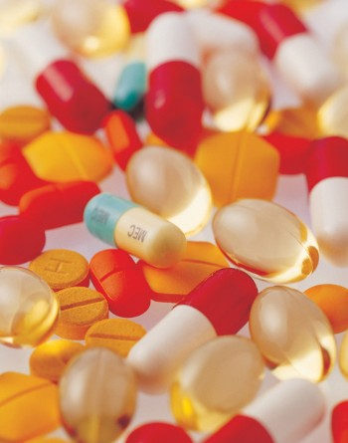

Q1. 碘化鉀(碘片; KI)為醫師處方用藥或指示用藥？
A1. 碘片目前為指示用藥，但目前國內限於權責單位或機關
使用，且應在發放時一併發給教育單張（含警告用語及
劑量建議表），因碘片在使用上有其禁忌與副作用(如皮
膚疹、唾液腺腫大、嘴巴有燒灼感、感冒樣症狀)等風
險，通常用於核子意外發生之緊急狀況下，有發生放射
性碘暴露時，用以保護甲狀腺。

Q2. 是否可在網路上購買碘片？
A2. 不可在網路上購買。碘片目前國內限於權責單位或機關
使用，且碘片屬指示藥品，民眾請勿在網路上販賣碘
片，以免觸犯相關法規。且碘片有其禁忌與副作用，網
路販賣碘片之有效性及安全性仍有疑慮，民眾勿擅自購
買服用。

Q3. 民眾若有需要碘片時，要如何取得？
A3. 目前台電尚儲存有１３萬盒的碘片（不包括已發出去給
附近地區民眾儲備的產品）（２顆／盒，通常發給民眾
一人一盒）。國內有廠商存有140 萬錠(70 萬人份)的碘
片原料，若緊急需要時，每日可生產15 萬錠，亦可同
時向國外緊急專案進口原料投入製造。該廠最大產能每
日可提升至50 萬錠。

Q4. 民眾可否自行取得碘片服用？
A4. 盲目的服用碘片，可能反而增加甲狀腺機能亢進的危
險，食品藥物管理局呼籲民眾服用碘片應諮詢醫藥專業
人員，切勿擅自服用。目前國內的碘片是以專案進口之
方式自國外輸入，限於專責機關使用，必要時國內製藥
廠亦有足夠技術緊急生產碘片，民眾無須恐慌。

